栃木県土木施工管理技士会 主催
3日間で学習・費用・時間も効率良く、県内で受験対策！
「経営事項審査」の技術力の評価において加点！
平成30年試験対応 1級土木施工管理技術検定
学科受験対策セミナー

－ 実 施 要 項 －
【日 程】 平成３０年５月１４日（月）～１６日（水）の３日間
９：００～１７：００
【対 象】 栃木県内の建設業者等
【会 場】 栃木県建設産業会館３階大会議室
【講 師】 株式会社創成マネジメント 土木施工管理技術検定試験問題研究会
参与 宮崎 茂 氏
【受 講 料】 ３６,０００円/１名（栃木県土木施工管理技士会会員）
４２,０００円/１名（一般）
（３日間・テキスト・資料込み・CPDS 21ユニット）
※テキスト、資料は当日配布
【申込方法】 別途申込書にご記入の上、栃木県土木施工管理技士会にＦＡＸ、又はメールにて、５月８日（火）までにお申込下さい。受講料、テキスト代金は同日までに下記口座にお振込下さい。
（振込先）
口座：足利銀行本店 普通預金 ３５７１７２１
名義：栃木県土木施工管理技士会
専務理事 岩本 克行

【そ の 他】 ①筆記用具をお持ち下さい。
②駐車場に限りがありますので、公共交通機関でのご来場をお願い致します。
③お申込み後のキャンセル、及び当日欠席によるご返金は致しかねます。
（参加者の変更は可能です。）
④３日目の講習終了後に、CPDS受講証明書と講習修了書を交付致します。
【案 内 図】

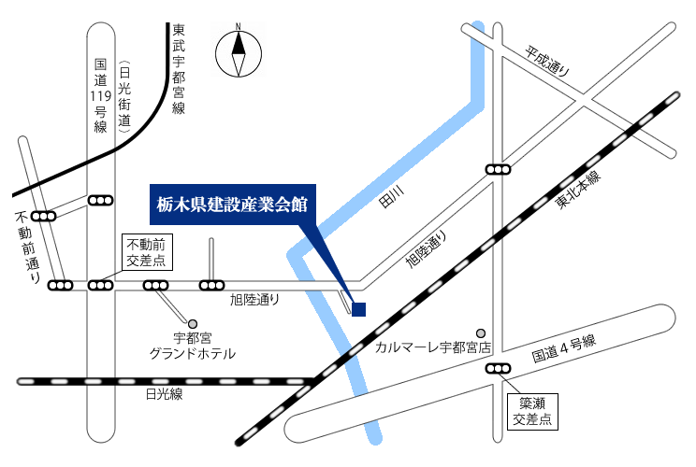

１級土木施工管理技術検定学科受験対策セミナー
申 込 書

受講者名１
受講者名２
受講者名３
受講者名４
受講者名５
会 社 名
所属部署 | 部 課
会 社 住 所 | 〒
Ｔ Ｅ Ｌ |  | Ｆ Ａ Ｘ
申込みご担当者 | 部 課 様
E-MAIL | ＠

【申込・問い合わせ先】
栃木県土木施工管理技士会 担当：稲川
〒３２１-０９３３栃木県宇都宮市簗瀬町１９５８－１
TEL:０２８－６３９－２６１１ FAX：０２８－６３９－２９８５
E-Mail：inagawa@tochiken.or.jp

